GUIDE UTILISATEUR
MODULE ICT (VRAC)
POUR
SPARKWINE

| Sommaire
1 LOGIQUE GENERALE 3
2 REFERENTIEL & PARAMETRAGES 4
2.1 Principe 4
2.2 Paramétrage société d’achat 4
2.2.1 Le choix de la société 4
2.2.2 Lien fournisseur/ client 5
2.3 Paramétrage société de vente 6
2.4 Article 6
3 Fonctionnement du FLUX 7
3.1 Création du marché d’achat vin 7
3.2 Synchronisation 8
3.3 Modification 9
3.4 Avis de retiraison 9
3.5 Facturation (société de vente) 11
3.6 Réception, saisie des factures, clôture du marché 11

LOGIQUE GENERALE
Dans le cas d’un produit vrac :
L’ICT ou Intra Company Transfer permet en créant un marché d’achat vin sur l’une des sociétés de Sparkwine de générer un marché de vente vrac sur une autre société elle aussi sur Sparkwine.
Ce transfert est automatique et instantané.

La logique générale est la suivante :
- Un marché d’achat vin saisi sur la société 1 permet de générer un marché de vente vrac sur la société 2
  - Les avis de retiraison son eux aussi automatiquement générés

- Sur la société 2 (vente) il ne restera qu’à effectuer les expéditions et facturer (méthode habituelle)
- Sur la société 1 (achat) il ne restera qu’à effectuer les réceptions ainsi que la saisie des factures (méthode habituelle)
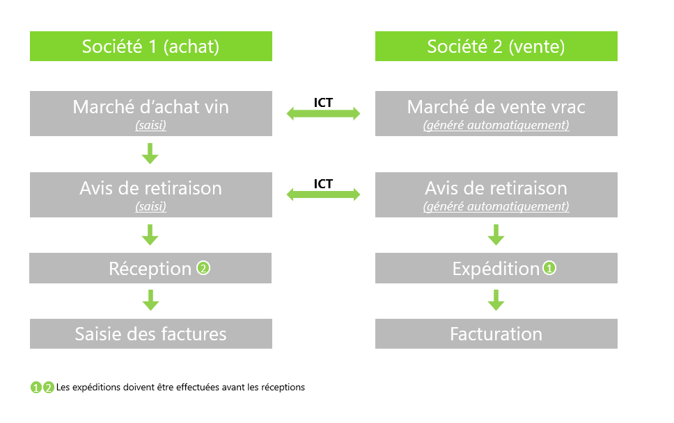

REFERENTIEL & PARAMETRAGES

Principe
Le lien entre les sociétés est définis par une relation client-fournisseur :
- Dans la société d’achat :
  - Sur le fournisseur on renseigne la société sur laquelle le marché de vente vrac sera généré
  - Sur ce même fournisseur on renseigne le client, le dépôt ainsi que le type de commande à utiliser sur le marché de vente vrac

- Dans la société de vente : il faut créer le client associé au fournisseur dans la société d’achat

Paramétrage société d’achat
Sur le fournisseur (Programme « LE ») il est maintenant possible de paramétrer le lien vers une autre société.
Ce lien est essentiel au bon fonctionnement de l’ICT.

Les paramétrages sont à faire dans l’onglet « Références » :

Le choix de la société

Dans la rubrique « Infos ICT » le champ « Société ICT » doit être renseigné par société sur laquelle sera généré le marché de vente vrac.
Cette société est l’une des sociétés existante sur Sparkwine.
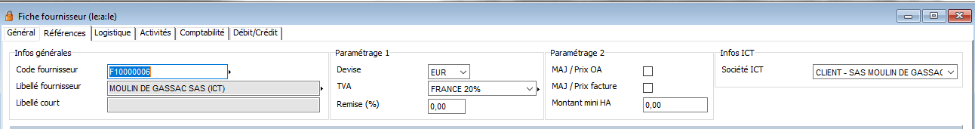

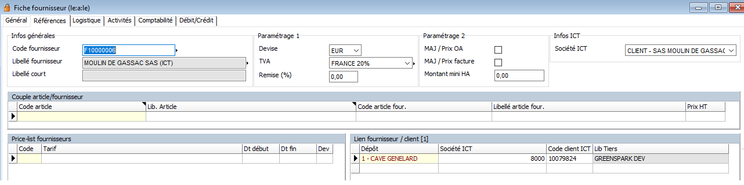
Lien fournisseur/ client

Dans la rubrique « Lien fournisseur » les champs suivants sont à renseigner :
- Dépôt d’achat : Dépôt à utiliser sur marché d’achat vin
- Société ICT : Société sur laquelle le marché de vente vrac sera générée
- Code client ICT Client du marché de vente vrac
- Dépôt côté client : Dépôt utilisé sur le marché de vente vrac
- Type cde client : Type de commande utilisé côté vente
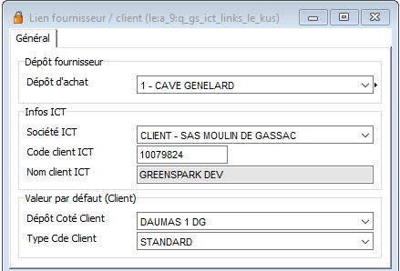

Paramétrage société de vente
Sur la société de vente, il faut aussi avoir le client de créé
Il faut venir paramétrer des valeurs par défaut (Le dépôt ainsi que le type de commande qui seront utilisés lors de la génération de la commande).
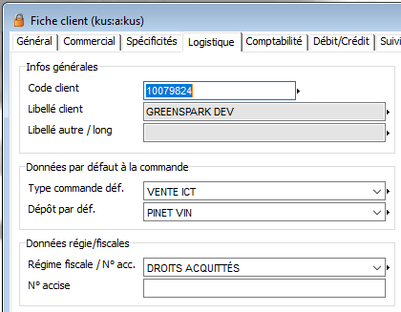

Article
Même si ça peut paraitre évident, il est bien sûr nécessaire que les articles existent dans les deux sociétés avec la même codification

Fonctionnement du FLUX
Le flux permet de générer et synchroniser un marché de vente vrac à partir d’un marché d’achat vin.
La génération du marché de vente vrac à partir du marché d’achat vin se fait après la saisie des lignes de marché.
La génération est automatique et instantanée.

Création du marché d’achat vin
La première étape consiste à créer un marché d’achat vin.
Pour cela, la manipulation reste celle habituelle.
Il est nécessaire de sélectionner un fournisseur sur lequel les paramétrages ont été effectués (chapitre 2.2).
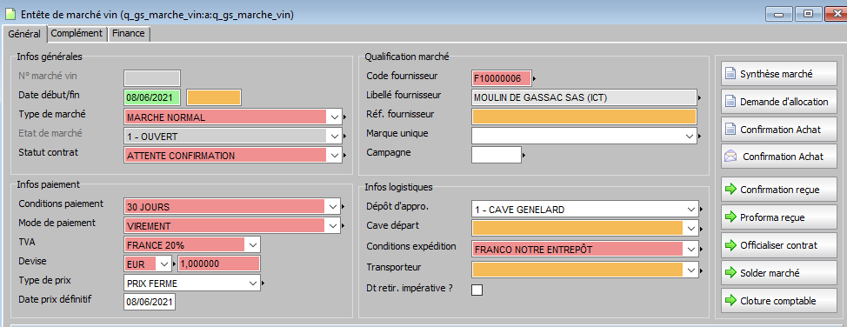

Fournisseur F10000006 paramétré dans chapitre 2.2.

Place maintenant à la saisie des lignes de marché :
L’article sélectionné doit être sur les deux sociétés (société d’achat et société de vente).
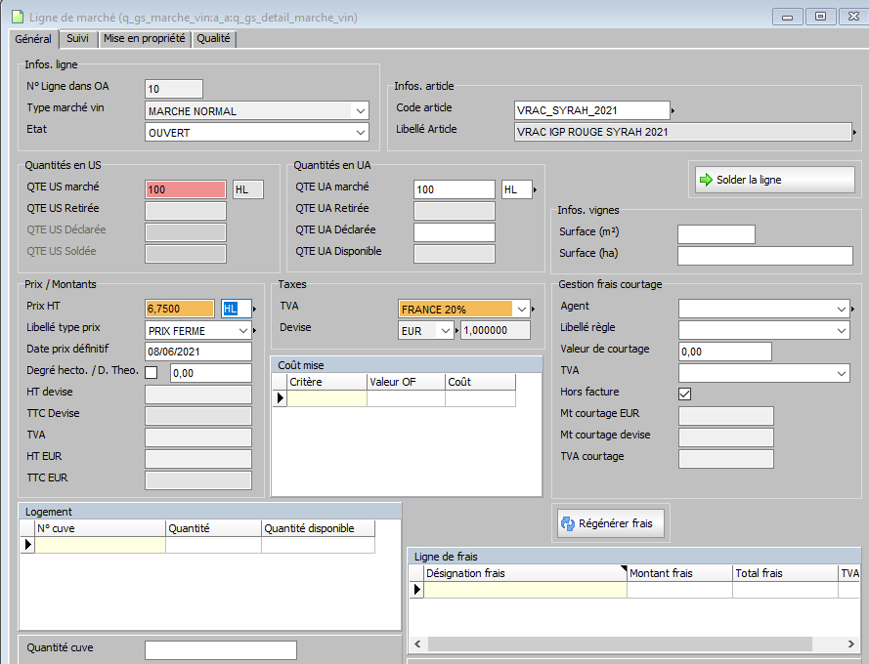

L’article VRAC_SYRAH_2021 existe sur les deux sociétés.

Synchronisation
Après avoir saisi les lignes de marché, un marché de vente vrac a été automatiquement créé sur la société de vente.
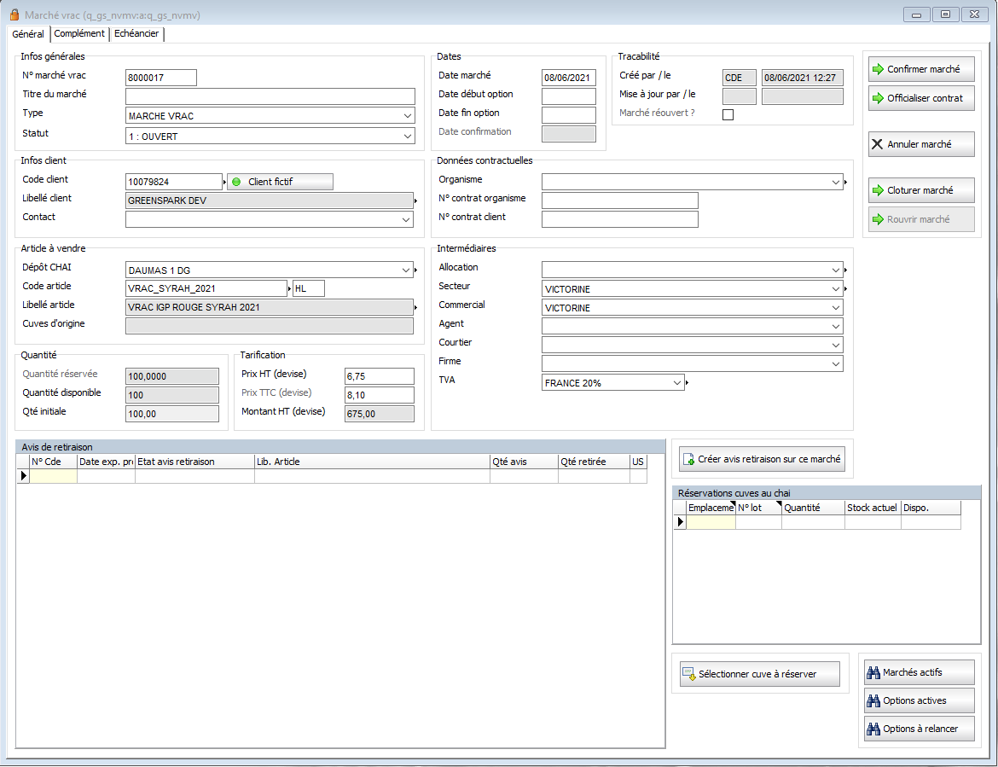

Sur celui-ci les éléments sont alors automatiquement renseignés (client, article, quantité, prix HT).
Dans l’onglet « Complément » du marché de vente vrac une nouvelle rubrique « Infos ICT » permet d’obtenir les informations de liaison de l’ICT

- Société ICT : Société sur laquelle le marché d’achat vin a été réalisée (code société)
- Code client ICT : Fournisseur utilisé sur le marché d’achat vin (société d’achat)
- Marché vin ICT : Numéro du marché d’achat vin (société d’achat)
- N°Ligne OA ICT : Numéro de ligne de l’ordre d’achat (société d’achat)
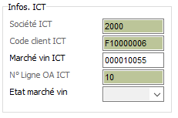

Du côté du marché d’achat vin (société d’achat) les informations de liaison de l’ICT sont aussi disponibles dans la ligne de marché, onglet « Suivi » rubrique « Lien ICT » :

- Société ICT : Société sur laquelle le marché de vente vrac a été générée
- Code client ICT : Client utilisé sur le marché de vente vrac (société de vente)
- N° Marché vrac ICT : Numéro du marché de vente vrac (société de vente)
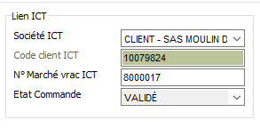

Modification
Il est possible de modifier les données d’un marché, dans ce cas une synchronisation mettra à jour les données du marché sur l’autre marché/ l’autre société.
Pour toute modification il faut respecter les règles suivantes :
- Pour modifier la quantité : il faut la modifier depuis le marché d’achat vin (société d’achat).
Après modification la quantité sera alors synchronisée sur le marché de vente vrac.

- Pour modifier le prix : il faut le modifier depuis le marché de vente vrac (société de vente).
Après modification le prix sera alors synchronisé sur le marché d’achat vin.

Avis de retiraison
L’avis de retiraison est à faire sur le marché d’achat vin (manipulation habituelle).

Avis de retiraison sur marche d’achat vin :
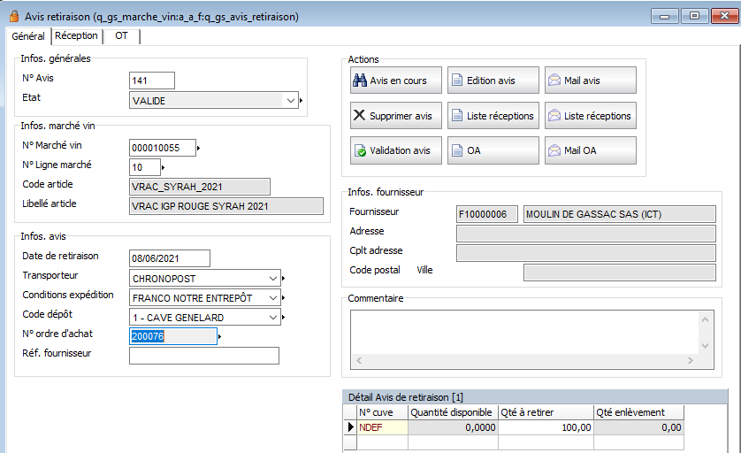

Une fois l’avis de retiraison effectué et validé sur marché d’achat vin celui-ci est automatiquement synchronisé et effectué sur le marché de vente vrac.

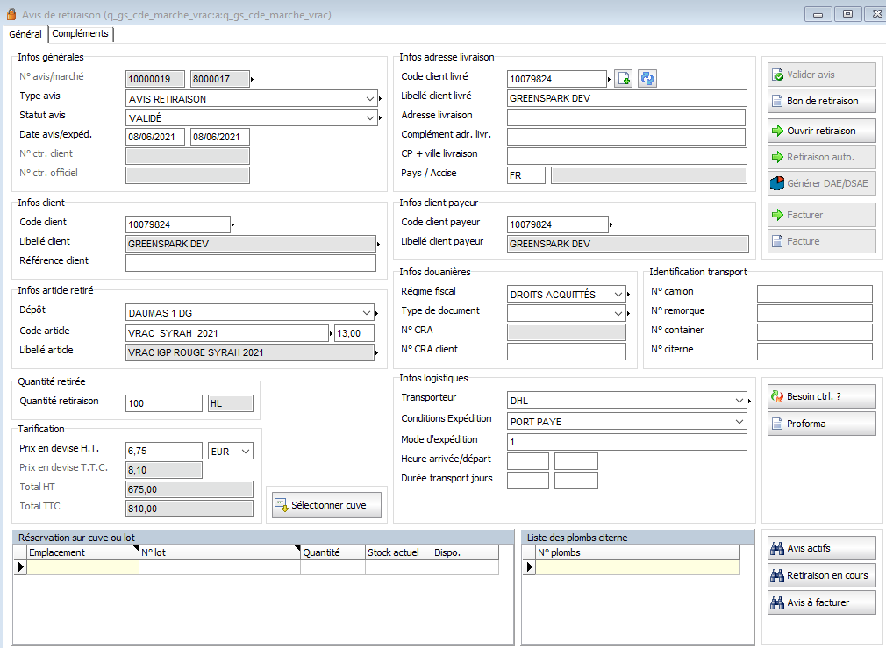
Avis de retiraison sur marché de vente vrac :

Sur l’avis de retiraison dans l’onglet « Compléments » une rubrique ICT permet de retrouver les informations de liaison de l’ICT.
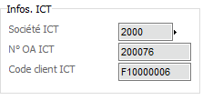

Facturation (société de vente)
Sur la société de vente, une fois les avis de retiraison effectués il est possible de valider, expédier et facturer la commande (manipulation habituelle).
Sur la commande dans l’onglet « Complément » une rubrique dédiée aux informations de liaison de l’ICT est aussi disponible.
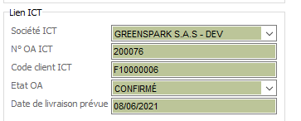

Réception, saisie des factures, clôture du marché (société d’achat)
Sur la société d’achat, une fois les avis de retiraison effectués il est possible de faire la réception de l’ordre d’achat ainsi que la saisie des factures fournisseurs (manipulation habituelle).
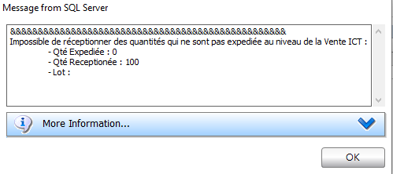
Attention afin de pouvoir effectuer la réception de l’OA il faut que l’expédition ait été faite sur la société de vente dans le cas contraire un blocage interviendra :

Sur l’ordre d’achat, onglet « Complément » une rubrique est dédié à l’ICT :
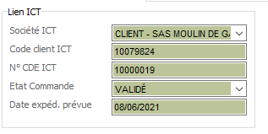

Pour les autres démarches, le règlement des factures ainsi que la clôture du marché, les manipulations restent inchangées.

